**Юний друже!**

**Запрошую тебе до вивчення неорганічної хімії!**

C:\Program Files\Microsoft Office\MEDIA\CAGCAT10\j0195384.wmf

Дистанційна освіта – як одна з форм навчання, дає широкий спектр можливості отримання знань, засвоєння матеріалу, перевірки опанування уміннями і навичками не відвідуючи навчальні заклади.

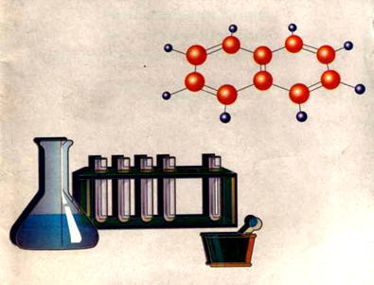Даний курс неорганічної хімії розрахований для учнів 8 класу. Він містить окремі модулі, де розміщені теоретичні матеріали по темах у різних формах подачі, тестові завдання, задачі, практичні роботи. Матеріал курсу допоможе учням сформувати базові компетентності через способи дій на різних пізнавальних рівнях.